**OLIMPÍADA NACIONAL DE ETP 2023 / PROGRAMACIÓN - INFORMÁTICA**

**Ministerio de Educación / INET / 5**

**Olimpiada de Programación – 2023**

CUE de la escuela: 9000380

Escuela Técnica N°5

Localidad: San Miguel de Tucumán

Provincia: Tucumán

Profesor responsable:

* Apellido y nombre:
* Título de grado o profesorado:
* Cargo docente:
* Correo electrónico:
* Teléfono celular (con prefijo jurisdicción):

Alumnos

* Apellido y Nombre: Valdevenito Agustin Andrés
* Especialidad que cursa:
* Ciclo del curso:
* Año de cursada:
* Apellido y Nombre: Cabral Santiago
* Especialidad que cursa:
* Ciclo del curso:
* Año de cursada:
* Apellido y Nombre: Logwiniuk Juan Gabriel
* Especialidad que cursa:
* Ciclo del curso:
* Año de cursada:
* Apellido y Nombre: Suárez Lucas
* Especialidad que cursa:
* Ciclo del curso:
* Año de cursada:
* **Resumen**

El proyecto código azul llego a nosotros con una propuesta innovadora sobre como perfeccionar este procedimiento ya que se supone que el código azul aparte de ser un código administrativo, suele ser un procedimiento que se realiza para salvar la vida de un paciente en un estado crítico donde se debe actuar con un tiempo específico de 3 a 5 minutos por lo que nosotros estamos buscando perfeccionar ese procedimiento para hacerlo más práctico, organizado y con un mejor tiempo de reacción tanto para el accionar del equipo como para aumentar la probabilidad de vida del paciente

* **Objetivo**

El objetivo del proyecto es mejorar la respuesta y accionamiento cada vez que se active Código Azul, todo mediante la utilización de una aplicación web que servirá para demostrar diferentes secciones que favorecerán el accionar del personal, de igual manera tendrá una base de datos donde se podrá subir informes para luego tenerlos a disposición del médico.

Cabe destacar que todo está respaldado por un sistema de usuarios del cual solo un administrador pondrá a disposición de los médicos diferentes usuarios para entrar al sistema.

**Ventajas del proyecto:**

* Mejora administrativa y organizativa
* Mejora en el desempeño
* Mayor facilidad de asignación de médicos y enfermeros
* Mejoramiento y actualización de registro
* Mejor interpretación
* Respuesta más rápida a emergencias
* Registro y seguimiento precisos
* Acceso a información crítica
* Coordinación eficiente
* Capacidad de capacitación y simulaciones
* Automatización de alertas
* Análisis de datos y mejora continua
* Flexibilidad y escalabilidad
* Acceso remoto

**Desventajas del proyecto**

* Costos e implementación
* Costos de Desarrollo e Implementación
* Requisitos de Mantenimiento
* Seguridad de Datos
* Formación del Personal
* Cumplimiento Normativo

**Análisis Morfológico**

1. Se establece que el Sistema de Código Azul: Es el componente Principal: es el "Código Azul" ya que es la respuesta a situaciones de emergencia médica crítica en un hospital. Y algunos componentes relacionados: Incluyen protocolos de activación, equipo médico, tecnología de monitoreo, sistemas de comunicación y base de datos.

2. Protocolos de Activación: Incluyen criterios de activación, botones de alarma, formularios de reporte, y roles del personal.

3. Equipo Médico: El personal médico y de enfermería que responde a la emergencia y roles definidos (líder de equipo, reanimación, administración de medicamentos), capacitación, y recursos médicos (desfibriladores, medicamentos).

4. Tecnología de Monitoreo: Equipos de monitoreo de signos vitales y sistemas de seguimiento en tiempo real, monitores, sensores, alarmas y registros de datos.

5. Sistemas de Comunicación: Los canales de comunicación utilizados para coordinar la respuesta, mediante los altavoces, radios, sistemas de mensajería, y registros de llamados.

6. Base de Datos: Almacena información crítica de pacientes, historiales médicos, registros de código azul, datos de personal, la seguridad de datos, acceso controlado, respaldo de datos y sistemas de gestión de bases de datos.

7. Aplicación web: La aplicación en línea para gestionar y acceder a información relevante del sistema, el interfaz de usuario, acceso seguro, funciones de reporte, y aplicaciones móviles.

**Diagrama de flujo**

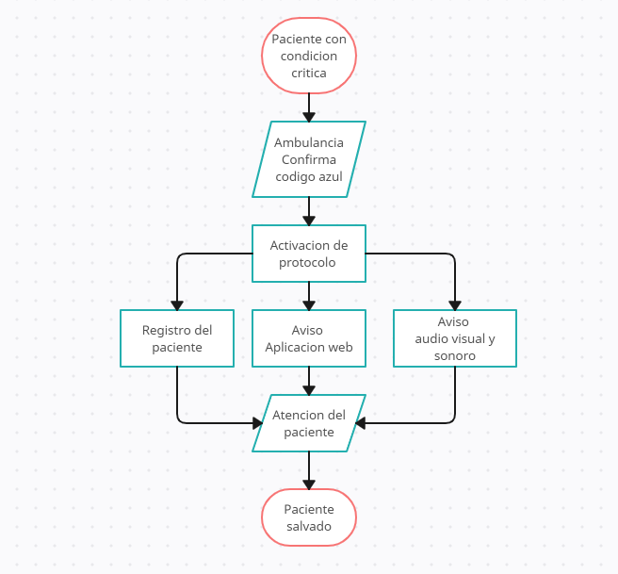

**Análisis estructural**

El análisis Estructural del proyecto es grande ya que está compuesto por diferentes elementos básicos de los cuales se compone por el servidor mysql y el servidor web que dependiendo del funcionamiento puede extenderse.

En la parte del servidor web se extiende hacia las aplicaciones web o móviles que usaría el personal para estar informados mientras que desde el servidor mysql hacia la base de datos se conecta para guardar, administrar y/o leer datos en general o conectar elementos externos como el raspberry 3.0.

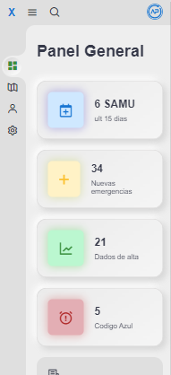La vista desde un la aplicación móvil

Vista desde una computadora donde mostrara todas las funciones

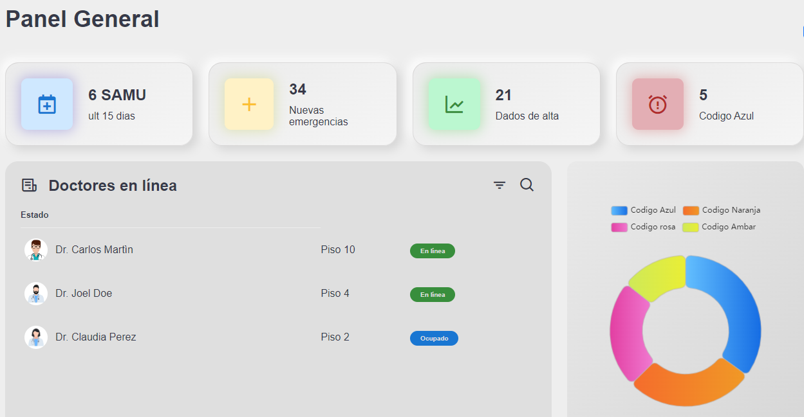

Imagen que se verá en un televisor

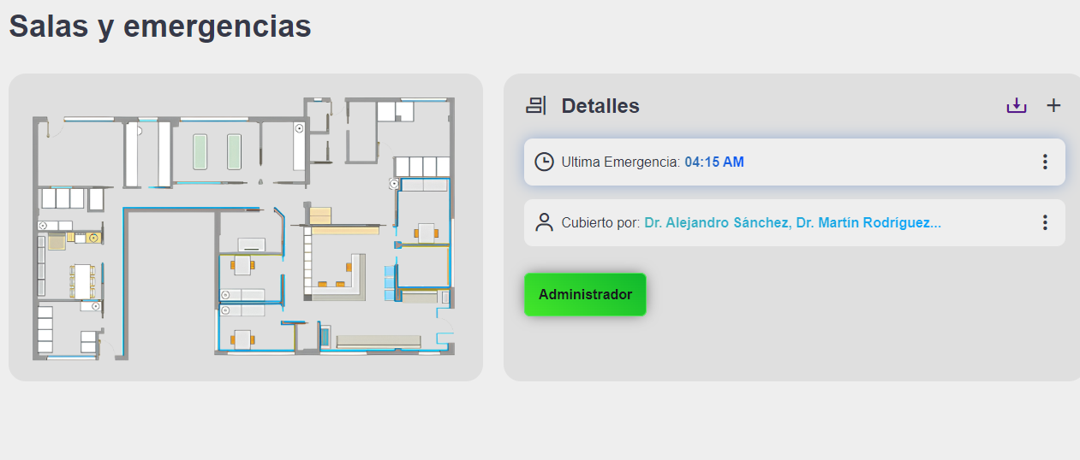

Pequeño grafico demostrando como estaría compuesto todo el proyecto a nivel estructural:

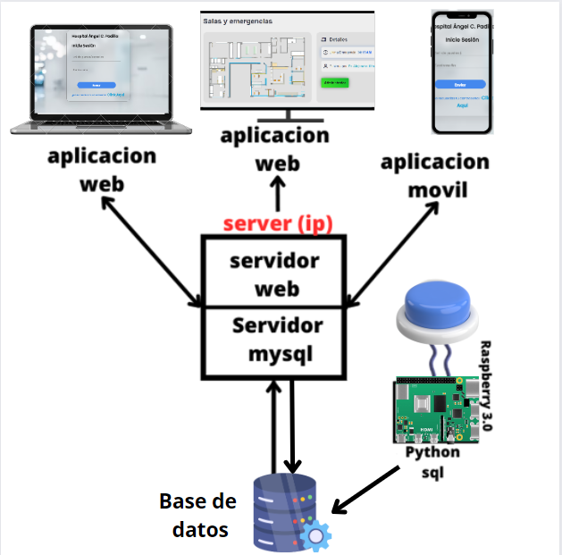

**Análisis Tecnológico**

Implementamos el aprendizaje y perfeccionamiento de diferentes lenguajes de programación como Python, JavaScript, php o mysql, HTML que es lenguaje de marcado básico y CSS que es complemento de este que funcionaron para la implementación en este proyecto. También el uso de distintos editores de texto y complementos.

PHP para las conexiones entre páginas y base de datos.

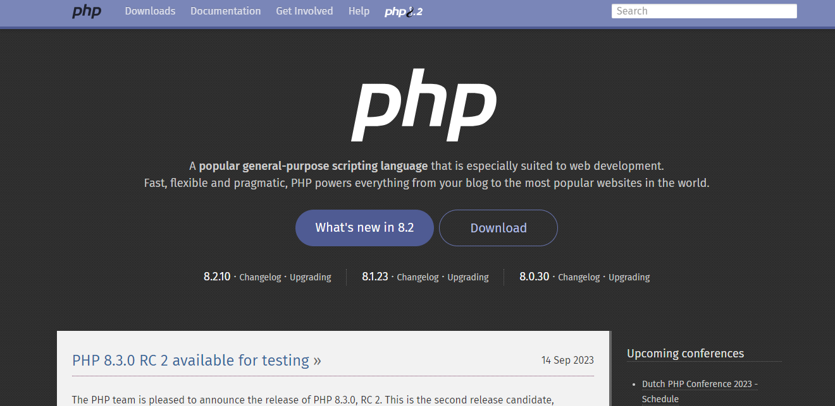

Python para las futuras conexiones del raspberry 3.0

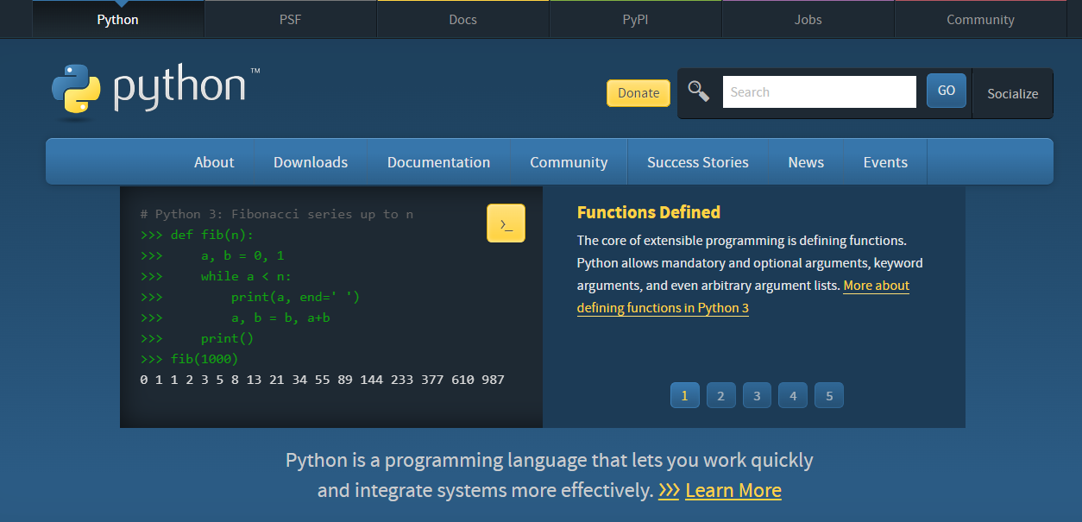

Xampp para base de datos y otras funciones.

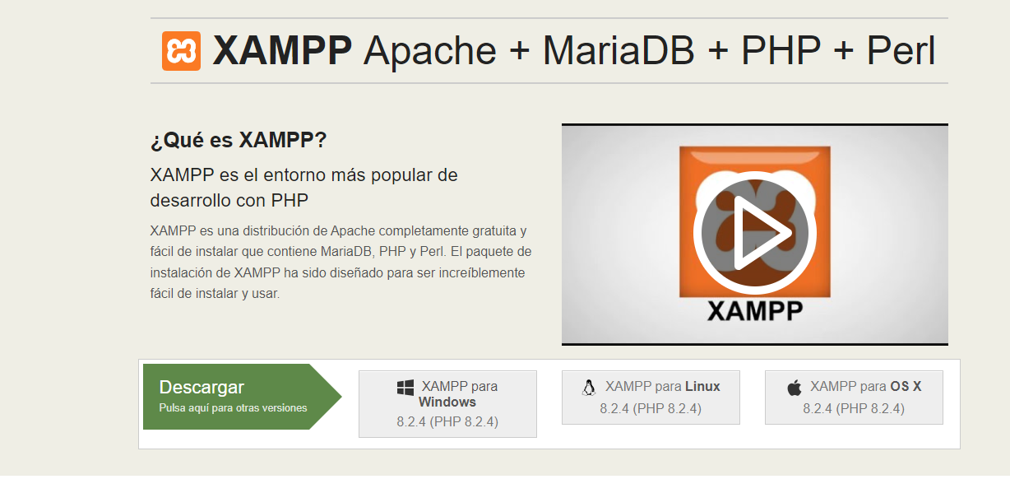

Visual studio core como editor de texto.

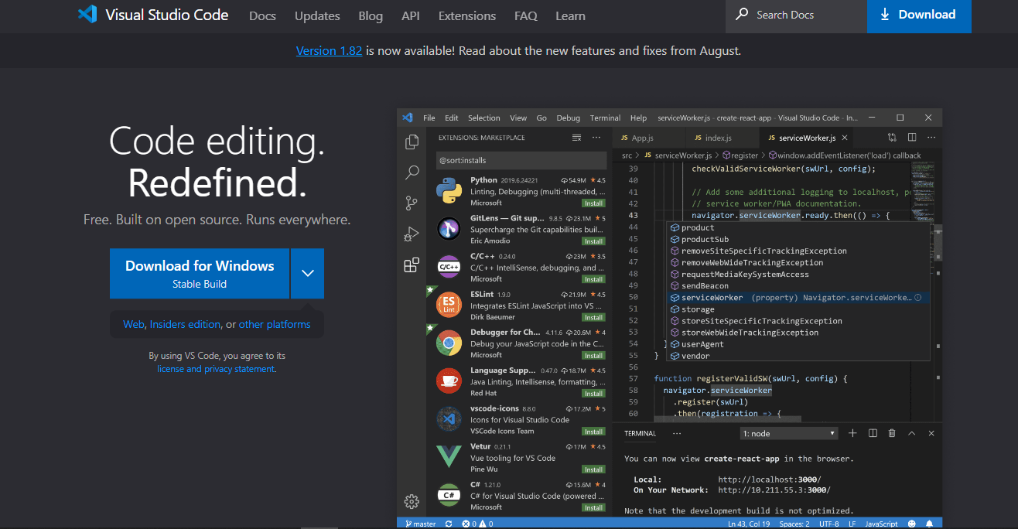

**Análisis Funcional:** se presiona un botón físico, y se disparara una alarma dictando el tipo de emergencia, y doctores encargados de cubrirla.

Una vez disparada la alarma se enviará una notificación a una aplicación web instalada en los dispositivos móviles de los doctores.

Una vez que lo doctores hallan confirmado la orden se registrara toda la información correspondiente en la base de datos del servidor.

**Análisis de funcionamiento:**

**Video de la página web en funcionamiento:**

<https://youtu.be/KdNgrTeb_-E>

**Explicación de como trabajaría la aplicación web:**

Al principio para empezar a utilizar la aplicación debe crearse un usuario creado por el perfil de administrador que sería el único que podría hacerlo.  
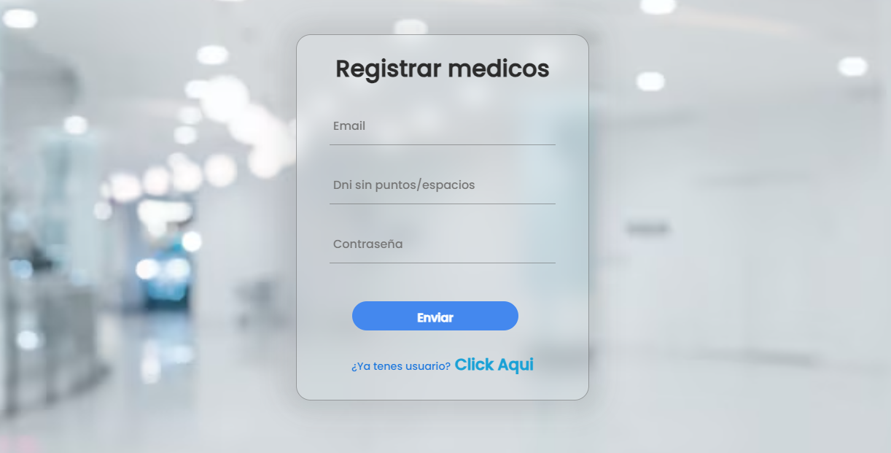

Una vez creado el usuario, cada médico puede ingresar mediante el Login ingresando DNI y la contraseña generada por el administrador para poder ingresar a la aplicación web.

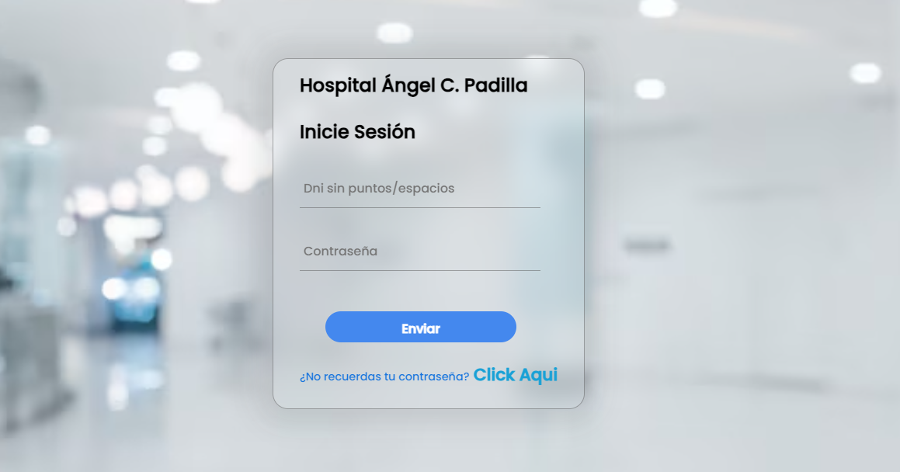

Desde ahí se podrá ingresar al panel general donde se presentarán +->z-diferentes áreas presentando apartados donde se mostrarán graficas de distintos códigos por ejemplo del código ámbar (protocolo por perdida de persona mayor de edad), código rosa (protocolo por perdida de menor de edad), código naranja (protocolo por desastres naturales con muchos pacientes que necesiten atención).

Otros datos también serán donde están asignados diferentes médicos o en qué estado se encuentran (disponibles u ocupados).

También se presentarán otros datos como la fecha, pacientes dados de alta, veces que fue activado el código azul y cuantas emergencias nuevas hubo.

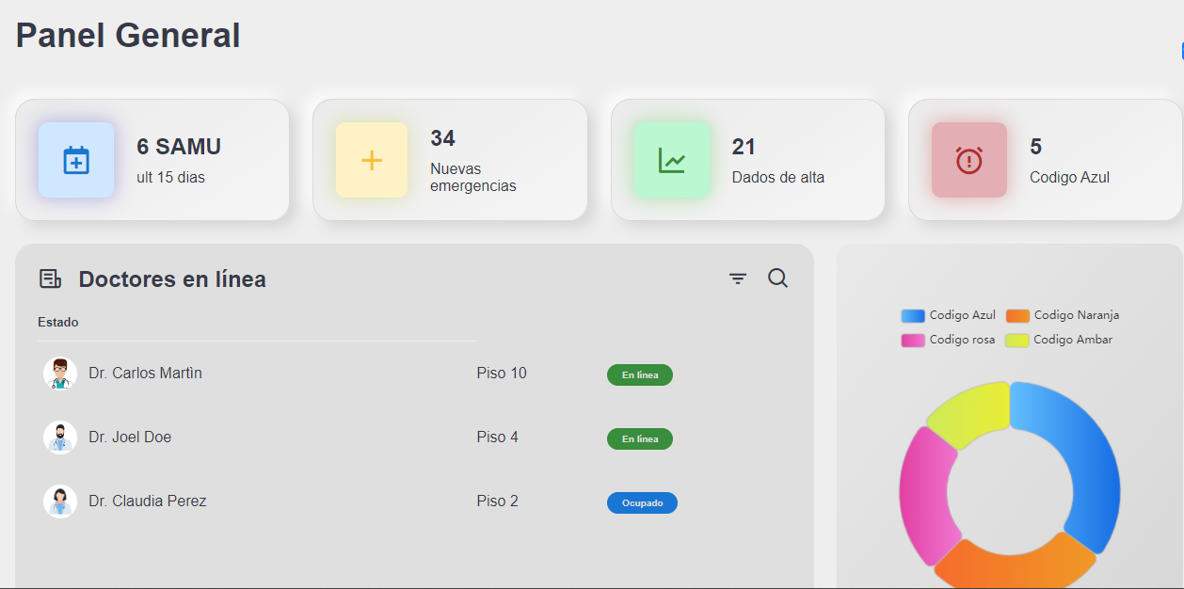

Posteriormente a eso luego tenemos la sección del mapa o mapeado del hospital.

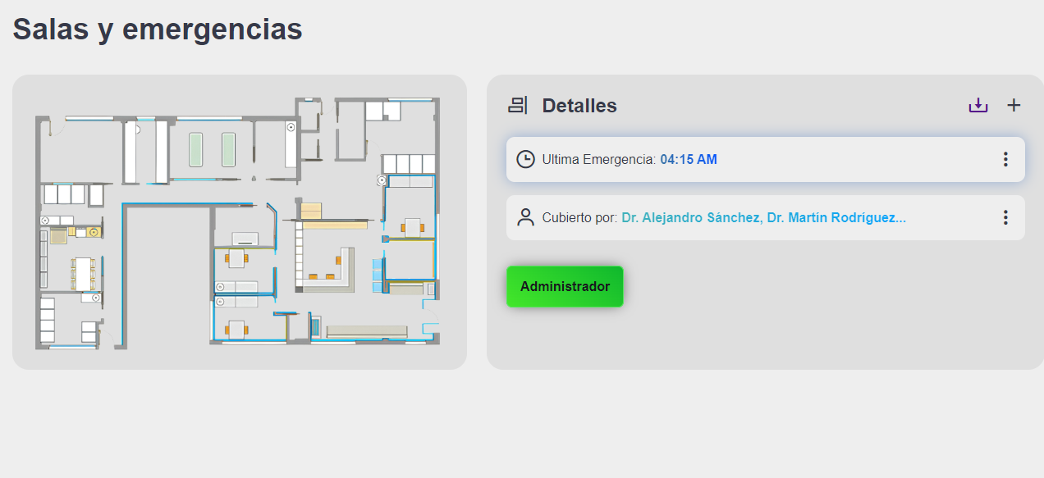

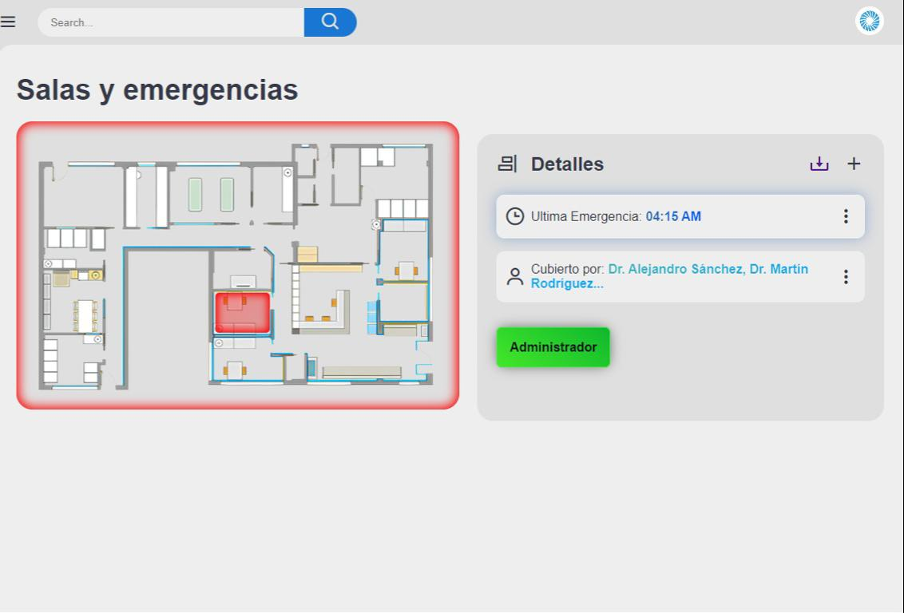

Esta mostrará en la aplicación web la ubicación exacta de la sala donde se llevará a cabo la activación del protocolo al mismo tiempo que se estarán subiendo a la base de datos mediante un pequeño formulario datos sobre el caso del paciente los cuales serían su nombre y apellido, edad, motivo de activación del protocolo y estado de ingreso. Todo esto para que posteriormente pueda ser archivado, editado o descargado desde la base de datos.

Todo este procedimiento también quedará registrado en donde se mostrará cuando fue la última vez activado en un formato horario 00:00 am/pm y los encargados de haberse encargado de ese llamado.

La siguiente sección seria el perfil de usuarios donde cada usuario en nuestro caso médicos ya que la aplicación web estaría destinada a ellos, tendrían un perfil donde podrán editar su información personal, su historial académico, su área de especialización y donde se mostrará la información de las emergencias recientes cubiertas por este doctor, y este informe incluye hora, piso, y numero de quirófano.

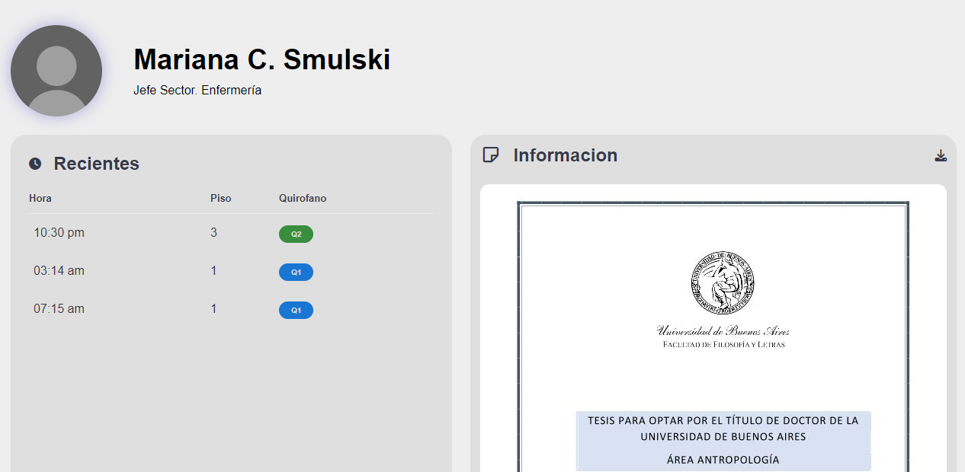

Por ultimo nos encontraríamos con la sección de configuraciones.

Esta estaría compuesta por diferentes ítems que ayudaran al usuario a entender, arreglar, reportar, recibir ayuda, y otras funciones avanzadas al igual que poder cerrar la sesión

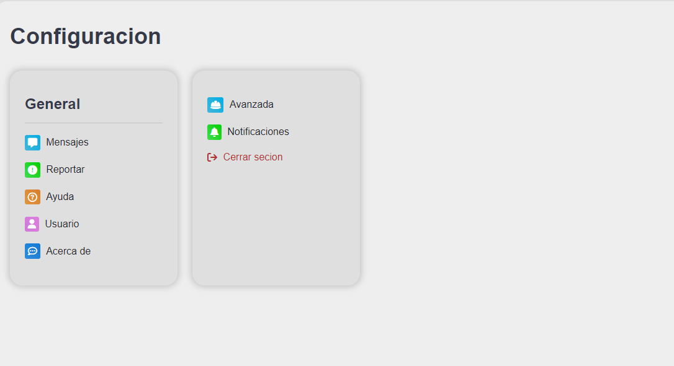

**Funcionamiento del botón físico:**

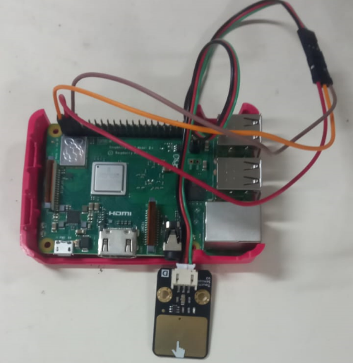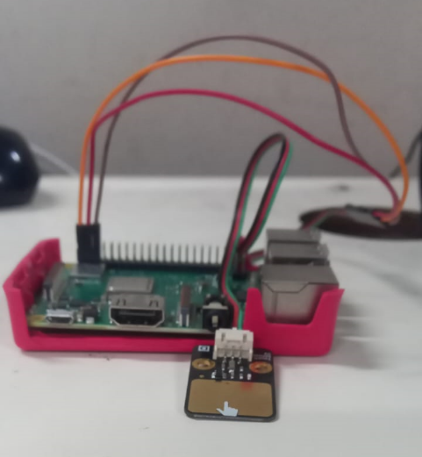A través de este botón se disparará la alarma la cual funcionaria con un sensor táctil o pulsador

La cual que estaría conectado a una mini computadora raspberry pi 3.0 cargada con un navegador y configurada con Python que se encargará de enviar al servidor la información correspondiente sobre la alarma, como lugar, doctores responsables, etc.

Esta información será procesada e ingresará a la base de datos.

Se administrará provisoriamente en PhpMyAdmin donde tendrá dos tablas

La primera será para llevar un conteo de las veces que se activó.

La segunda será de un registro en formato dd/mm/aaaa

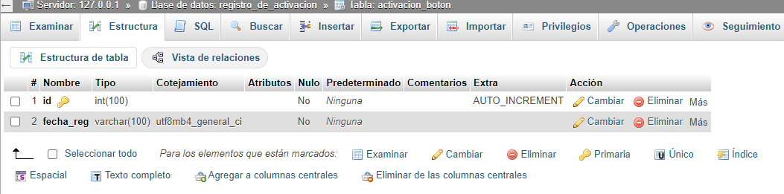

**Detallado más preciso sobre el funcionamiento en la aplicación web:**

La aplicación web se divide en 4 partes básicas y 2 partes más complejas

1. 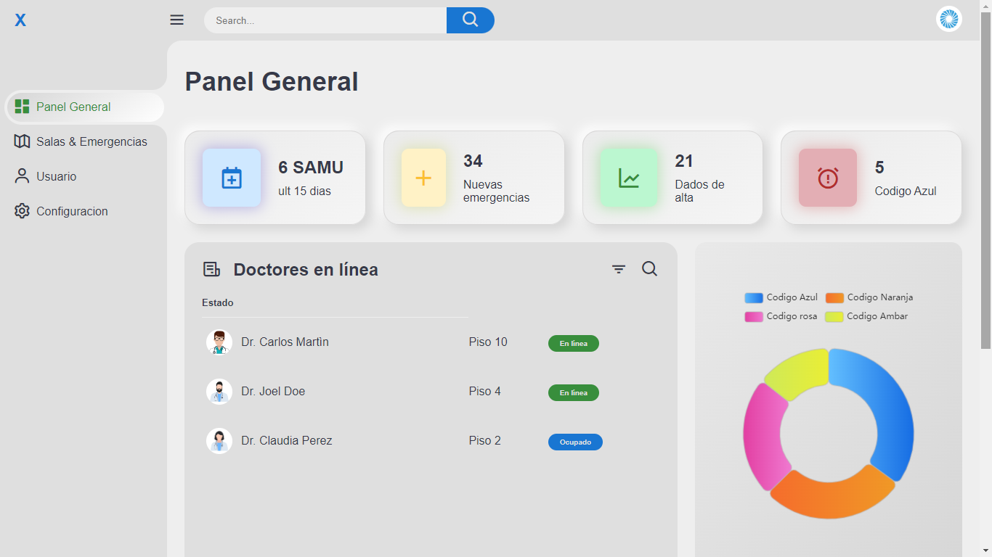Panel general:
   1. En la parte superior se encuentran 4 cuadrillas que muestran informes estadísticos, como cantidad de códigos azules ejecutados en cierta cantidad de tiempo, entre otros.
   2. El articulo izquierdo nos muestra los doctores disponibles, el piso en el

que se encuentran, y si están habilitados para cubrir alguna emergencia.

* 1. El último artículo es un gráfico de torta interactivo que muestra los diferentes códigos y cuantas veces se activaron en un lapso de tiempo determinado, algunos de ellos son código azul, naranja, entre otros. (todos y cada uno de los datos mostrados en el panel general fueron ingresados y procesados por el servidor, son resultado de cálculos matemáticos realizados con JavaScript para mostrar porcentajes, realizar el cálculo de las alarmas en los días según el tipo de informe, además de informar de la situación de cada doctor y actualizarla en tiempo real). A continuación, se mostrar un link donde se verá cómo funciona: https://youtu.be/l0BFxwC_csM

1. 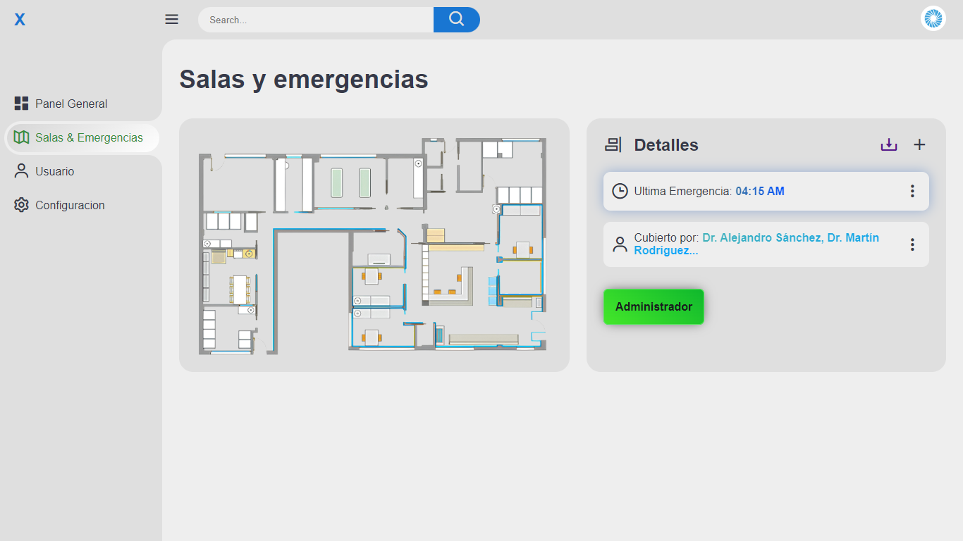Salas y emergencias:

Esta área se divide en dos artículos

* 1. El primer artículo mapa que en el caso de haber alguna emergencia se activara emitiendo un sonido de alarma y mostrando con un recuadro rojo el lugar en el que sucede el evento.
  2. Mientras que el segundo se trata de un artículo que muestra detalles generales de la última emergencia. Además, se podrá descargar un informe presionando el icono (al lado de la palabra “detalles”), se descargará automáticamente un informe con información más específica acerca de la emergencia como fecha, mapa del quirófano activo, paciente, doctores responsables etc.

1. 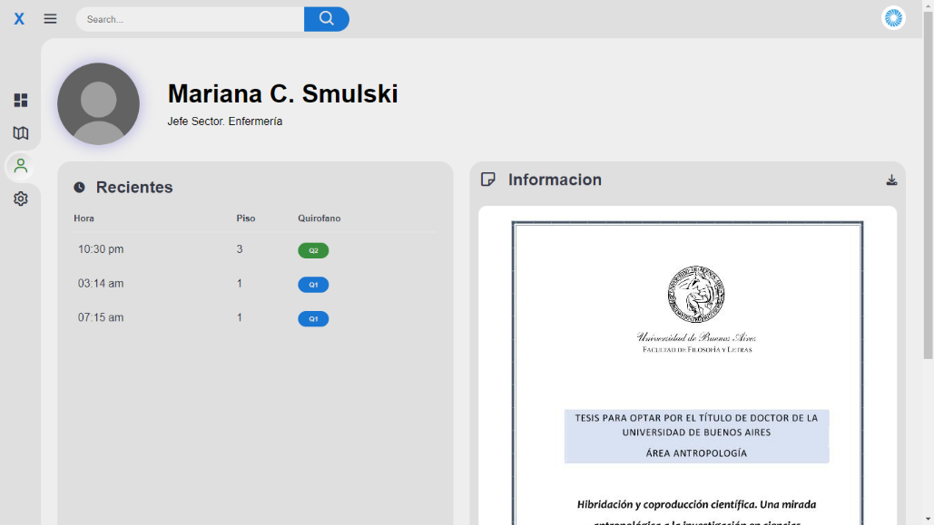Usuario:

Entrando en detalle

* 1. Al principio se puede ver una foto de perfil junto al nombre completo, y ocupación dentro del hospital.
  2. Luego en el artículo de abajo se mostrará la información de las emergencias cubiertas por el médico o enfermero (todo depende del cargo y área de especialización que este tiene).
  3. Por último, en el artículo del lado derecho se podrá pre visualizar un documento en forma de certificado otorgado por el hospital para el médico. Este también se puede descargar.

1. Configuración general:

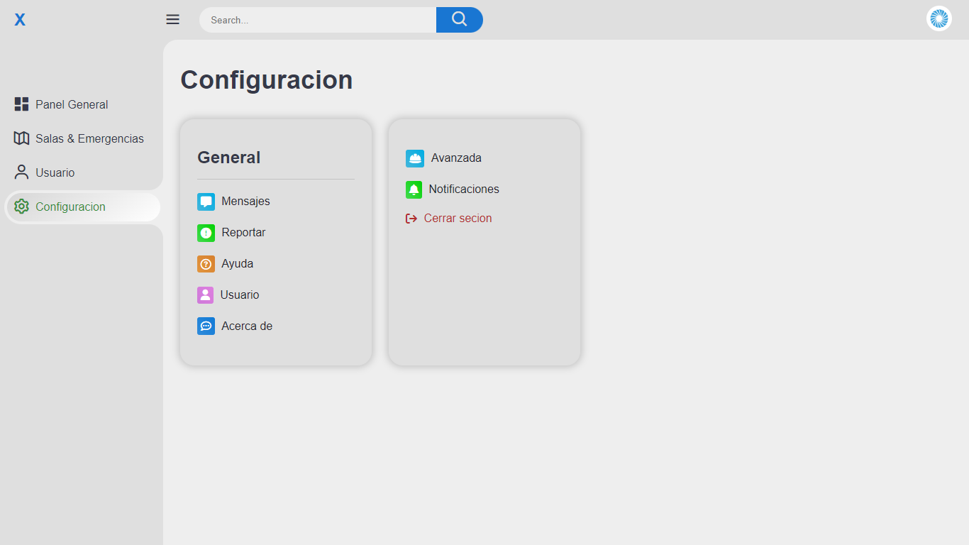

Finalmente, en la sección de configuración general, el usuario dispondrá de:

Mensajes: en caso de algún error el usuario podrá contactarse con los administradores vía mensaje y estos responderán por ese medio.

Reportar: en el caso de haber un fallo en la aplicación o un error, por medio de esta función, se le hará saber a los desarrolladores para solucionarlo.

Ayuda: en este apartado los usuarios podrán acceder a las preguntas frecuentes y solucionar los errores más comunes dentro del sistema.

Usuario: el mismo podrá acceder a más información sobre su perfil.

Acerca de: este apartado permite ver a los usuarios detalles acerca de la aplicación como lanzamiento, desarrolladores, versión, etc.

Avanzada: más orientada a la personalización de la aplicación, este apartado está más centrado en los ajustes generales como idioma, modo oscuro, tamaño de letras, entre otros.

Notificaciones: este apartado solo permite (en el caso de que una emergencia no se asigne al usuario que haya iniciado la sesión) desactivar las notificaciones de alarmas, mensajes, y noticias, pero en el caso de que se asigne una emergencia al usuario, las notificaciones llegaran de todas formas.

**Saliendo de las partes básicas, pasaríamos a las 2 partes más complejas de la aplicación web**

La primera seria el sistema de registro que únicamente manejan los administradores, donde estos mismos cargan todos los datos y ponen una contraseña que luego puede ser cambiada por los usuarios. 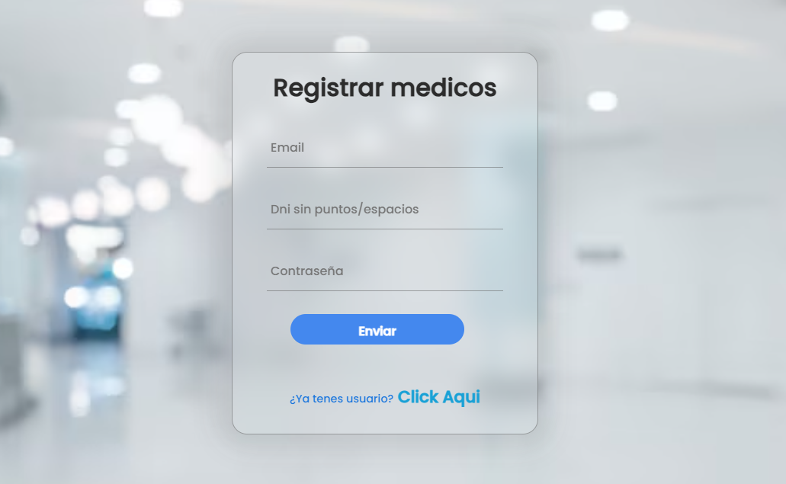

Todo esto queda administrado en la base de datos.

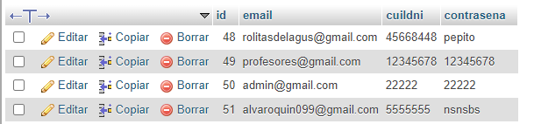

La segunda parte más compleja seria la creación del informe cuando un paciente entra con código azul donde los administrativos son los encargados de subir todos los datos del paciente recientemente ingresado y le asignan una sala o área de atención

La página para el ingreso de los informes seria la siguiente

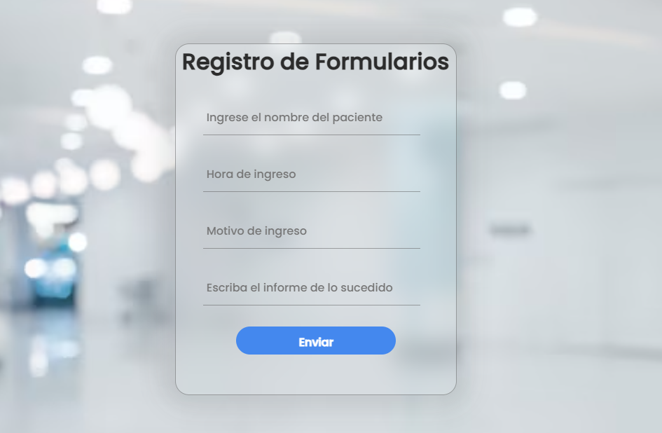

Y la base de datos donde estaría almacenado seria la siguiente:

La cual cuenta con un id para llevar como contador de casos, el nombre del paciente, la hora de ingreso, el motivo de ingreso, un informe y por último el día u hora del informe registrado.

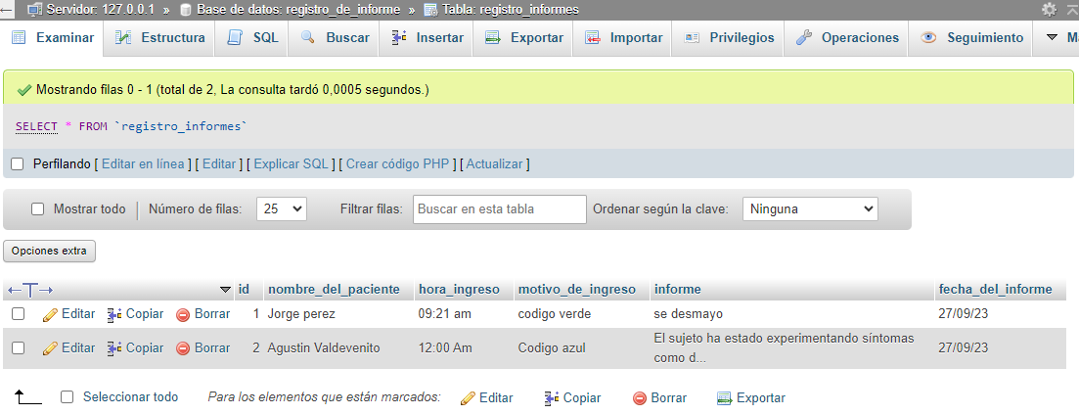

**Actualizaciones futuras y contenido a subir**

Algunas de las próximas actualizaciones y contenido a subir seria:

* La implementación y conexión directa para el registro de usuarios que únicamente lo administraría el administrador principal

Ya que todo estaría terminado por lo que faltaría implementarlo

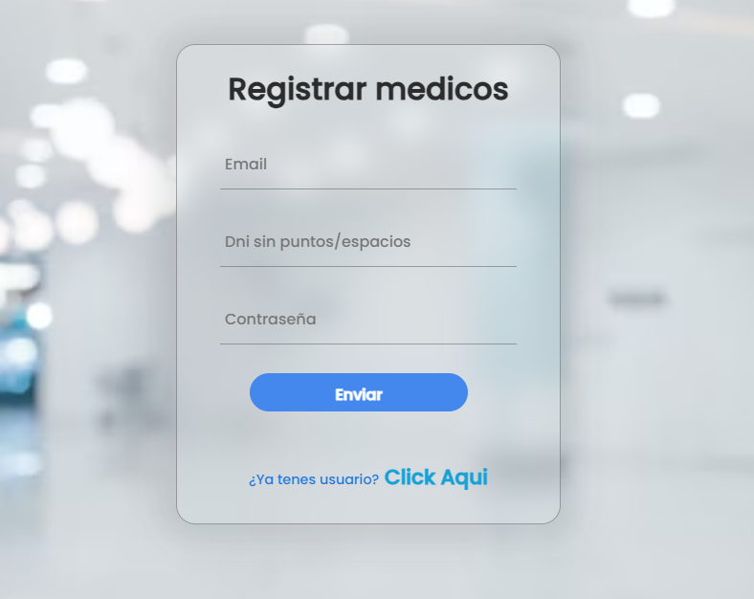

Base de datos correspondiente:

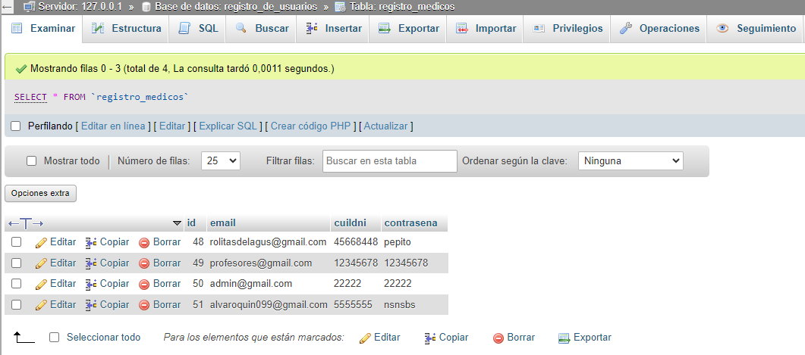

* Mejora e implementación del sistema de recuperación de contraseñas para el usuario (medico)
* Profundizar las funciones de configuración del usuario
* Implementación y conexión con el registro de formularios el cual consiste en el nombre del paciente, hora de ingreso, motivo de ingreso o tipo de código a implementar y por último el informe de lo sucedido sin olvidar que posteriormente se debe mostrar el formulario subido a la base de datos y poder descargarlo.

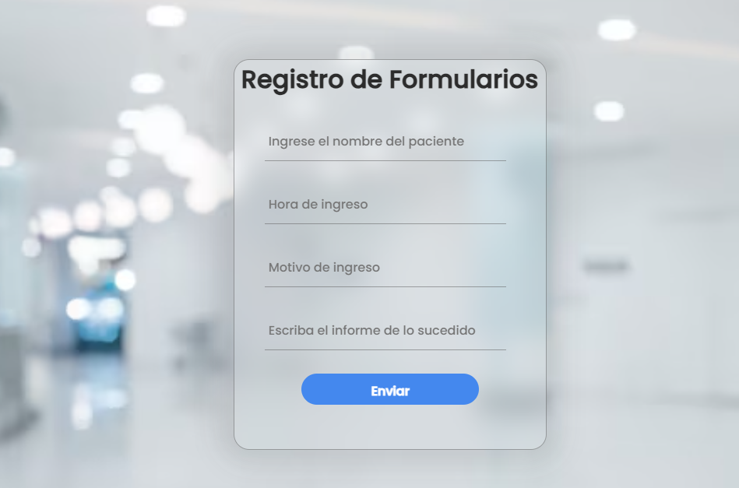

Su correspondiente base de datos

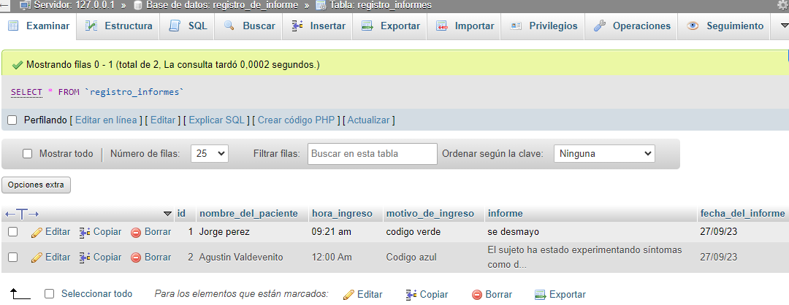

* Implementación del modo oscuro a la pagina
* Agregar footer
* Añadir la búsqueda interna tanto de archivos como de otros profesionales
* Mejoramiento e implementación total de informes

**Código del proyecto:**

La mayor parte del código funciona gracias a la aplicación Xampp que consiste en generar un servidor gracias a apache y la conexión con una base de datos mysql que se administra desde PhpMyAdmin

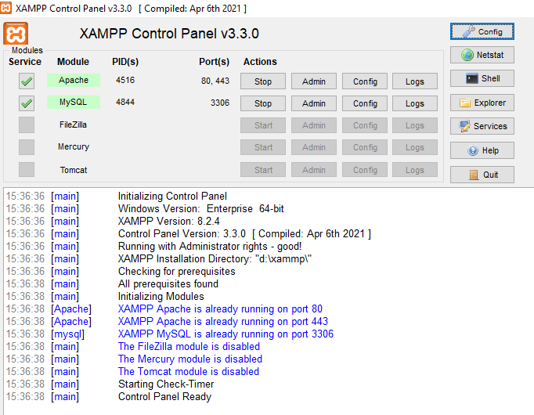

PhpMyAdmin es desde donde controlamos la base de datos.

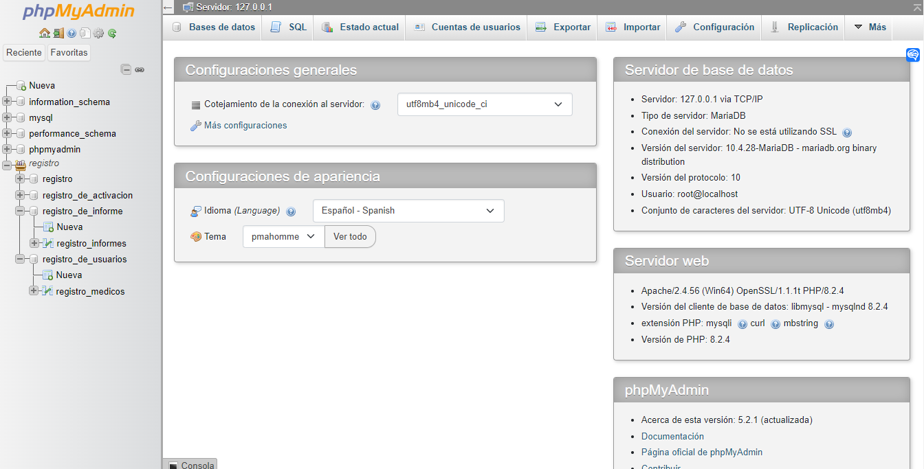

Todo el código funcional de la página, al igual que el contenido a implementar estará subido en GitHub acompañado de esta documentación

El link es el siguiente  
<https://github.com/thegusito/Olimpiadas-2023-tecnica-5.git>

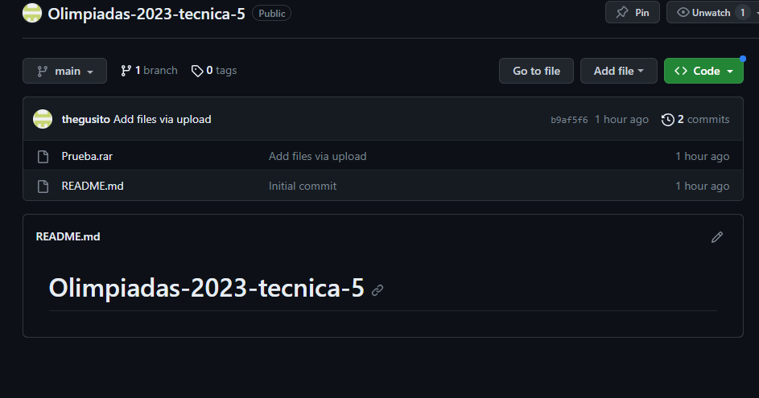

**Citas y referencias de fuentes bibliográficas consultadas.**

1. Institute for Healthcare Improvement. Overview of the 100,000 Lives Campaign.

http://www.ihi.org/Engage/Initiatives/Completed/5MillionLives Campaign/Documents/Overview of the 100K Campaign.pdf.

1. American Heart Association. Hands-only CPR. 2013. [http://www.heart.org/HEARTORG/CPRAndECC/HandsOnlyCPR/Hands-Only-CPR_UCM_ 440559_SubHomePage.jsp](http://www.heart.org/HEARTORG/CPRAndECC/HandsOnlyCPR/Hands-Only-CPR_UCM_%20440559_SubHomePage.jsp).

Página visitada el 22/9/2023

1. CÓDIGO AZUL

(Protocolo Administrativo)

Fabio Alberto Toro Escobar

http://santamargarita.gov.co/intranet/pdf/E.S.E/codigoazul.pdf

Página visitada el 21/9/2023

1. E.S.E. HOSPITAL SAN JUAN DE DIOS DE

PAMPLONA PROTOCOLO REANIMACION CARDIO CEREBROPULMONAR

<https://hsdp.gov.co/portal/wp-content/uploads/2020/10/PROTOCOLO-CODIGO-AZUL.pdf>

Página visitada el 23/9/2023

1. Introducción a Python

<https://es.python.org/aprende-python/>

Python

Página visitada el 24/9/2023

1. Introducción a php

<https://www.php.net/manual/es/index.php>

Mehdi Achour

Friedhelm Betz

Antony Dovgal

Nuno Lopes

Hannes Magnusson

Georg Richter

Damien Seguy

Jakub Vrana

Página visitada el 25/9/2023

1. MYSQL

<https://dev.mysql.com/doc/refman/8.1/en/>

msyql and asociados

Página visitada el 25/9/2023

1. Apache Friends

<https://community.apachefriends.org/f/viewtopic.php?f=17&t=75327&p=255373&hilit=error+de+descarga#p255373>

by arcanisgk

Página visitada el 23/9/2023

* **Registro de experiencia**

* ¿Cómo se organizaron los tiempos, división de tareas y roles?

Primero al plantearse la problemática empezamos a ver qué elementos eran necesarios para ver cómo organizar los tiempos, la división de tareas y los roles.

Una vez visto esto, nos dividimos en 4 partes

* Codificación web
* Funcionamiento web
* Funcionamiento móvil
* Base de datos y conexiones

El rol de cada era administrar bien cada sector y en algunos casos trabajar en conjunto como la parte de funcionamiento web y móvil u otras como la base de datos y conexiones con el sector de codificación web.

En otros casos administramos el tiempo para la investigación, práctica y desarrollo

* ¿Cómo funcionaron como equipo?

En nuestro caso el equipo estuvo conformado 4 personas, pero únicamente trabajamos 3 de una forma muy comunicativa, coordinada y organizada

Algunos tuvieron que tomar el rol del compañero faltante, pero supo llevarse a cabo.

¿Cuáles fueron las principales dificultades para la resolución de la tarea?

Algunas de las principales dificultades fue estar desinformados o desconocer algunos lenguajes de programación, al igual que algunas funciones, códigos o formas de estructurado, conexión de bases de datos, o desarrollo de aplicaciones en App inventor.

¿Pudieron resolverlo? ¿Cómo?

En base de videos, cursos, tutoriales, prácticas y ayuda de profesores pudimos solucionar varios inconvenientes como la conexión de bases de datos que solucionamos con ayuda de foros, explicaciones y otros aprendizajes, en el caso de App inventor por medio de cursos y prácticas.